Az Ágens társulat 2018-es évi Szakmai beszámolójához tartozó Melléklet:

Évek óta állandó társakkal dolgozunk, kiemelt hangsúlyt fektetünk a fiatal, kezdő tehetségek felkarolásába, színházi előadások bemutatására, játszására, kiszolgálására alkalmas terekkel, infrastruktúrával és személyzettel rendelkezünk (béreljük), viseljük az üzemeltetés költségeit, művészeti, gazdasági adminisztrációt, menedzsmentet (PR, marketing) és műszaki személyzetet működtetünk, kis és nagy terekben játsszunk. Bemutatunk 20 főtől, időnként 500-1000 nézőnek is.

A Társulat fő bázisa az Élménybirtok Színházterme, előtere és a Déli terem (485 m²), illetve egyes előadások a 800 m² -es György teremben, a Puchner Pódium valamint a középkori város és falu terein történnek (utcaszínházi produkciók). Az Élménybirtok Színháztermében próbálunk, és javarészt ott játsszuk az előadásainkat, azonban 3-4 előadásunk nagyobb teret igényel (4 elem, Kinizsi, stb…), s akkor kilépünk az arénába. Szempont, hogy több változatban hozzunk létre előadásokat, egy kisebb térbe tervezettet és egy nagyobb térben játszhatót.

2013-tól már 'ideengedtem' és hívtam a szakmát, barátokat és a kritikusokat is, hisz úgy gondoltam, hogy e hosszan tartó munka eredménye lassanként megmutatható. Egyrészt az a műhelymunka, melyet Bikalon, az ugyan folyamatosan színpadon lévő, de valódi színházi tapasztalattal nem rendelkező, lovas fiúkkal végeztem (2018-tól már színészekkel dolgozom), másrészt hogy láthatóvá tegyem, hogy bár beépülve az Élménybirtok szerkezetébe (középkor), mégis markánsan elkülönülve, kortárs tartalmakat illetve jelrendszereket használva dolgozunk, s mutatjuk meg olyan nézőknek (is), akik nem vagy ritkán színházba járó közeg, időnként még arra is meg kell tanítani őket, hogy a fürdőből vagy a pékségből nem egyenes út vezet a Színházterembe. Itt gyakorta megjelennek általános iskolások, gimnazisták, csoportok, cégek egy csapatépítő 'fáradalmai' után, mély hittel rendelkező egyházi közösségek, speciális értelmiségi csoportok (orvosok, jogászok, tanárok, egyetemisták), s olyanok is, akik előadás közben felállnak, bekiabálnak vagy kirohannak, vagy épp élő közvetítést nyújtanak az előadásról. Ez a közeg, ha tetszik, azonnal tetszést nyilvánít, ha nem, akkor azt is. Ez rendkívüli előnye az itteni színházcelebrálásnak, valóban egy közvetlenül reagáló, rendkívül élő, azonnali kommunikációt és lélekjelenlétet követelő teátrumot csinálunk. Ez idő alatt eljutottunk az interaktivitás origójához, a megszólítás, a megszólítottság komoly (immáron irányított) következményekkel jár. Humorral, iróniával, azonban bármi átvihető. Így az általam oly kedvelt közlésmód (irónia), itt találta meg az igazi terepét, időnként túlcsapva önmagán, azonnali önreflexiót követelve. A legtöbb előadásunk műfaji meghatározása - nem véletlenül - az interaktív színházi terápia lett. Különböző szerepszemélyiségeken keresztül, önmagukból kivetítve, azonban állandó oszcillációban élik meg azt az aktuális problémakört, mellyel az előadás foglalkozik. Oda-vissza passzoljuk a 'történetet', valódi interaktivitásban éljük meg azt (a nézők is). Így soha nem lehet ugyanaz egyetlen előadás sem, még az sem, melyből immáron a hat év alatt a 800-ik előadást is túlléptem (Kurtizánképző). Belefásulni is lehetetlen, hisz a permanens visszajelzés miatt, igencsak erős koncentrációt és ötlet dús jelenlétet igényel a szerep. Folyamatos változásban leledzenek a darabjaink, önmagukat írják, idővel elmaradnak fejezetei, bekerülnek újak, beépítjük a nézői tapasztalatot is, új és újabb információval látnak el bennünket, a darabírásnak sosem lesz vége. Mégis rendkívül pontosan viszem, visszük át azt a tartalmat és jelentést, amit át szeretnénk vinni. Ha megérintesz valakit, visszanyúl. Lehet, hogy nem fizikailag, de visszanyúl. S mi megérintjük őket, testileg, lelkileg és szellemileg is. Erősen szöveg centrikus előadásokat csinálunk, ami egy ilyen közegben életveszélyes is lehetne akár, azonban érintéssel 'átvihetővé' válik.
https://www.facebook.com/agens.tarsulat/

2018
Bemutatók
Bikal

Az Ördög és a Szegény Jankó
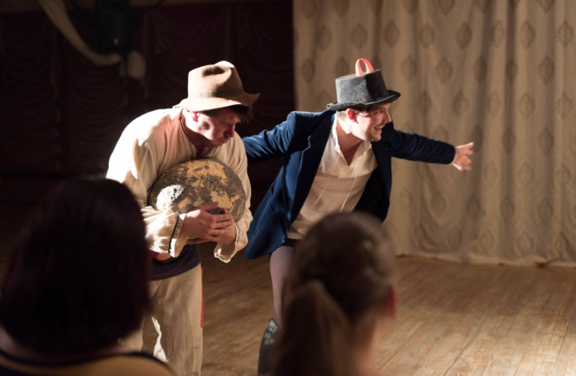
Fotó: Tóth Bianka

Az Ördög és a Szegény Jankó mese a javából. Alaposan megdolgoztatja az emberi képzeletet. Ki ne gondolkodott volna el azon, hogy mi a jó? Az, ami nekünk jó vagy az, ami másnak? Lehet, hogy ami nekem jó, az másnak rossz, s ami neki az, az nekem rossz. Szegény Jankó kalandjai során találkozik az Ördöggel, nem akar ő cimborálni vele, de ha nem tudja, hogy épp kivel kvaterkázik, majd a nyakán marad, megvethetjük-e érte? Vajon Jankónak sikerül megszabadulnia a csavaros eszű Ördögtől, túl tud járni az eszén? Kicsik és nagyok! Indulhat a tanakodás, Jankó helyesen dönt-e útja során.

Szereplők:
Orlik István / Sárközi György
Gábor Ferenc
Ágens

Magyar népmesék alapján írta: Ágens
Rendező: Ágens

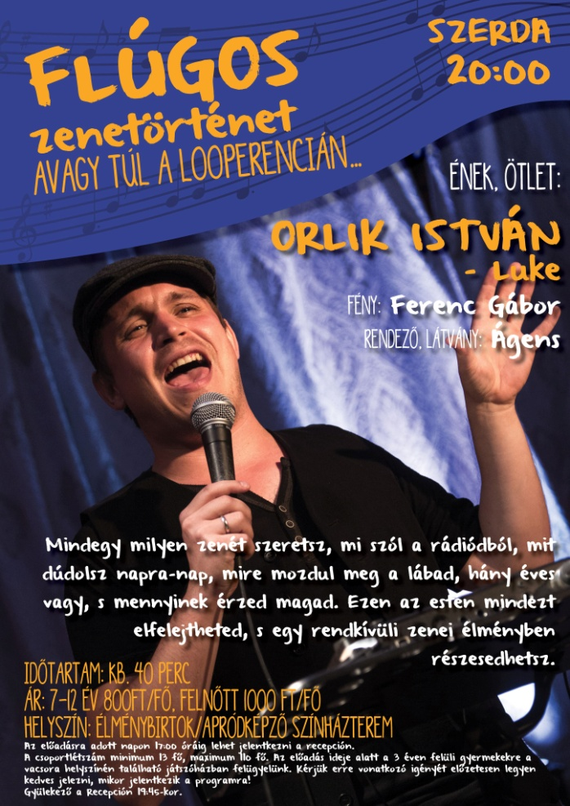

Mindegy milyen zenét szeretsz, mi szól a rádiódból, mit dúdolsz napra-nap, mire mozdul meg a lábad, hány éves vagy, s mennyinek érzed magad. Ezen az estén mindezt elfelejtheted. Ez a hang hatni fog rád, magával ragad, s nem ereszt. Szeretni fogod és újra meg akarod nézni, meg megint…
Előtted jön létre a zene, ha akarod, te is a részese lehetsz. Hisz tapsolni, csettinteni tudsz, s hangod van elég.
Orlik Istvánt (Luke-ot) számtalan helyzetben láthattad már a bikali Élménybirtok előadásaiban.

A Flúgos zenetörténet –ben nemcsak az ének sokféleségét élvezheted, hanem rendkívül izgalmas történeteknek is a részese lehetsz. Igazi zenei kaland, hisz, te is tudod, hogy a lét kaland, mi más lehet.

Ének, ötlet: Orlik István – Luke
Fény: Ferenc Gábor
Rendező, látvány: Ágens

https://www.youtube.com/watch?v=jMnqOyxgoU8 Flúgos zenetörténet

https://www.youtube.com/watch?v=tqNxozgCKIE Flúgos zenetörténet

In memoriam 1848

https://www.youtube.com/watch?v=Cfh19k2J4-4 In memoriam 1848 – Bikali Élménybirtok

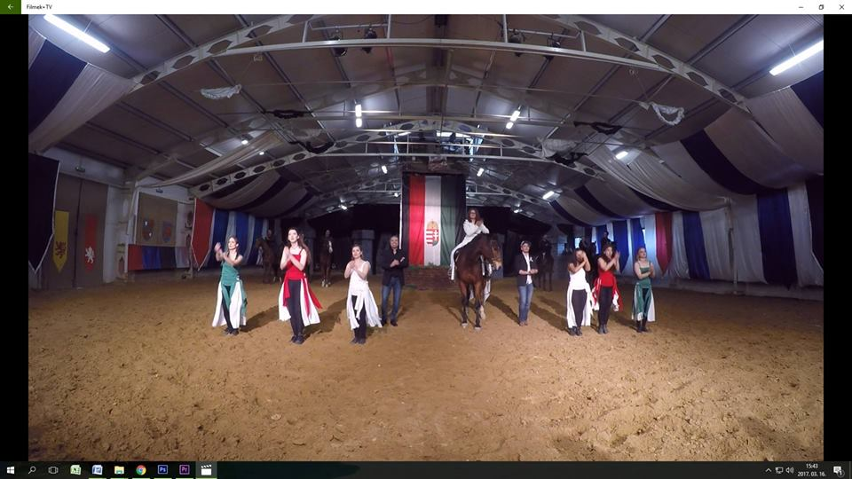

Szereposztás:
Ének: Boudny Lídia Ágnes, Orlik István, Sárközi György
Tánc: Gál Éva és a Pécsi Kodály Zoltán Gimnázium diákjai
Lovasok: Ferenc Gábor, Kovács Eszti, Huszár Mihály, Vass Bálint, Miklós Gellért, Szíjártó István, Sótonyi Dóri, Paszterkó Márk
Zene: P. Mágnes zenekar
Látvány, lovas koreográfia: Ferenc Gábor
Tánc koreográfus: Gál Éva
Jelmezterv, rendező asszisztens: Tóth Bianka T
echnika: Pónya Bence, László Ákos

Írta, rendezte: Ágens

Forradalom, ünnep, példakép… Mi a legfontosabb, amire emlékezünk? Szerinted, miről kell szólnia egy megemlékezésnek? A múltról? A történelmi hűségről? Netán, a jelenről? A jelen kötéséről a múlthoz? Vagy arról, hogy Neked mi közöd van hozzá? Esetleg magadról? Arról, milyen egy történelmi pillanat? Felismered-e, részt veszel-e benne, akarod-e hogy valami jobbá legyen vagy elbújsz és félsz, s másokra hagyod a megváltást. 1848. március 15-e erről szól. A részvétel lehetőségéről, a bátorságról, a változás elkerülhetetlen szükségéről, a meggyőződésed melletti kiállásról.

Hogy lehet jelenlevővé tenni a múltat, az emlékezést, hogy lehet ünneppé emelni azt? Mi azt szeretnénk, ha rajtunk keresztül közöd lenne hozzá. Hogy ne az legyen, vége van, megvolt ez is.

In memoriam István - Premier

Aki látta már, hogy mi hogyan teremtünk ünnepet, abban kétség sem marad, hogy idén is velünk kell töltenie Augusztus 20-át. Mi a titok? Formabontó, mégis hagyományteremtő előadáson vehetsz részt és végig azt érzed, hogy közöd van hozzá, belekerültél az ünnepbe.

https://www.youtube.com/watch?v=wV5pXVSQWQ8 In memoriam István Premier

Les Chants d’Ágens

2018
Repertoár

Ugi mama varázsiskolája
varázsmese az aprónépnek és a korodbélieknek

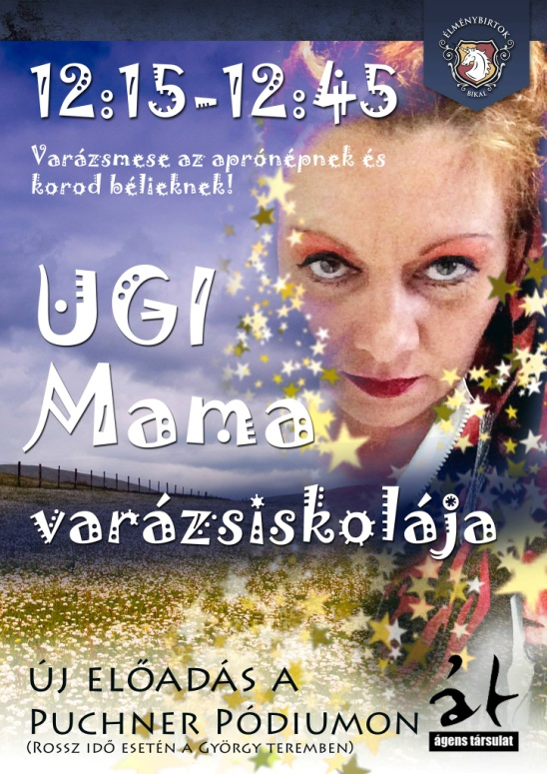

A messziről jött csínytalan, nyughatatlan, történetekkel teli varázsló asszony, Ugi mama, sosem fér a bőrébe. Folyton-folyvást bűbájokon töri a fejét. Úton útfélen tanítványokat keres, hátha valakinek át tudja adni a tudományát. Kutatja a gyerekek között, kutatja a felnőttek között. Lehet, hogy te leszel az?
Nem állítom, hogy gyorsan megtanulod a varázsigéit, de ha vissza tudod mondani Ugi mamának azokat, pár száz év múlva varázsló lehetsz. A feladat nem könnyű, de mi az?
https://www.youtube.com/watch?v=Paa5A6VlAf8&t=2s Ugi mama Promó

Ugi mama, írta, rendezte: Ágens

Ítélkezés és végrehajtás

Fotó: Tóth Bianka

Ha azt hiszed, hogy a középkorban elég volt a pokolra jutást vagy elkárhozást meglebegtetni az emberek orra előtt, hogy ne vétkezzenek, tévedsz. Igen változatos retorziók vártak az elkövetőkre, abban nem volt hiány. De vigyázz, ha ártatlannak véled a pletykálkodást vagy a szájaskodást férjed uraddal, az is szankciót vont maga után. Ha csúnyán néztél a szomszédodra vagy gyakran veszekedtél vele, netán leköptél valakit, ne tudd meg, mi várt rád, ha bepanaszolt.

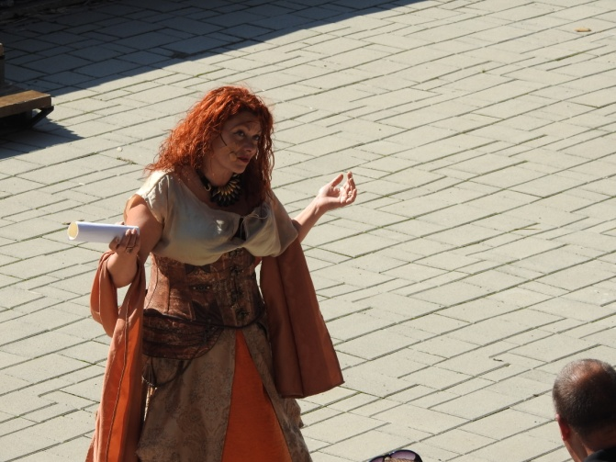

Írta, rendezte: Ágens

https://www.youtube.com/watch?v=kHZrqkT_su8 Ítélkezés és végrehajtás

Kurtizánképző -interaktív színházi terápia

https://www.youtube.com/watch?v=m5rjI5RU1qA&t=6s Kurtizánképző promó
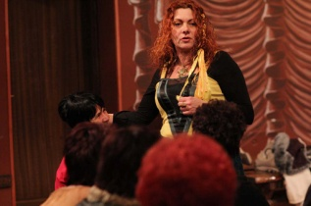
Szerelmi okosítás hölgyeknek, megfigyelőként uraknak is. A rendkívül népszerű és sikeres színházi szerelmi 'terápia' igazi mulatságot ígér nézőinek. A világon egyedülálló Kurtizánképzés – kultúrtörténeti szakirányú végzettséget ad, Kurtizándiplomát. Az Alaptanterv része a középkor érzékiségének kultúrtörténeti feldolgozása, a divat, a jó kurtizán feladatai, stb... A tanítványok megismerhetik a vasfűző, a középkori fürdőházak, a lovagi költészet, az ágyasság intézményének csínját-bínját. Októberben indult útjára a Kurtizán továbbképzés, melyen azon hallgatók vehetnek részt, akik az első kurzust elvégezték. Egyedi elbírálás esetén e nélkül is lehetséges a megjelenés!
https://www.facebook.com/kurtizankepzo/
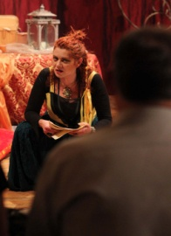

ÚR-KURZUS avagy középkori csínytalanságok uraknak - interaktív színházi terápia

Az erényöv, a szeméremkupak, a Pajzán epigrammák, az aranyevés, a csodás barázda és egyéb középkori csínytalanságok uraknak és érdeklődő hölgyeknek is. Hallott a szűzgyógymódról? Ha nem, most itt az ideje, hogy megtudja, mi az, a férfiak szerelmi gyakolatát jól ismerő, kivételes bölcsességgel megáldott kurtizán előadásában. Lessen be a hírhedt kurtizán boudoárjába és engedje, hogy szavaival kényeztesse! Ha fél egyedül megmártózni a középkor erotikájában, hozza asszonyát is!

Amúgy Rómeó és Júlia -
ahogy még sosem láttad
Beavató színházi előadás diákoknak és felnőtteknek

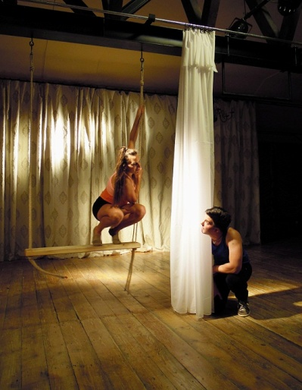
Fotó: Tóth Bianka

Shakespeare Rómeó és Júliája kicsit másképp. A klasszikus mű játékos, egyedi, interaktív feldolgozása. A lebilincselő előadás a 12-13 évesektől a felnőttekig mindenkit odaszögez a székhez. A darab korunk kommunikációs problémáira felszabadultan reagálva csal mosolyt az arcodra, nem elfeledve a drámai véget.
Az előadást követően, ha van kedved, még egy órát játszhatsz velünk, amennyiben szívesen átélnéd, hogy egy-egy jelenetet a te segítségeddel, hogyan tudnánk létrehozni különböző fura és becsapós helyzetekben.
Az előadás időtartama 50 perc.
A játék időtartama: 60 perc
https://www.facebook.com/amugyromeo/

https://www.youtube.com/watch?v=ehHNS1i0i38&t=2s Amúgy Rómeó és Júlia – Ágens társulat

Szereplők:
Rómeó Sárközi György / Veres Lehel
Júlia Gál Éva / Vucsics Virág
Játékmester Ágens
Fény: Ferenc Gábor
Jelmez- és látványtervező: Tóth Bianka
Dramaturg: Madák Zsuzsanna és Ágens
Rendezte: Ágens

Támogató:
Magnet Magyar Közösségi Bank
Emberi Erőforrások Minisztériuma

Hadi torna

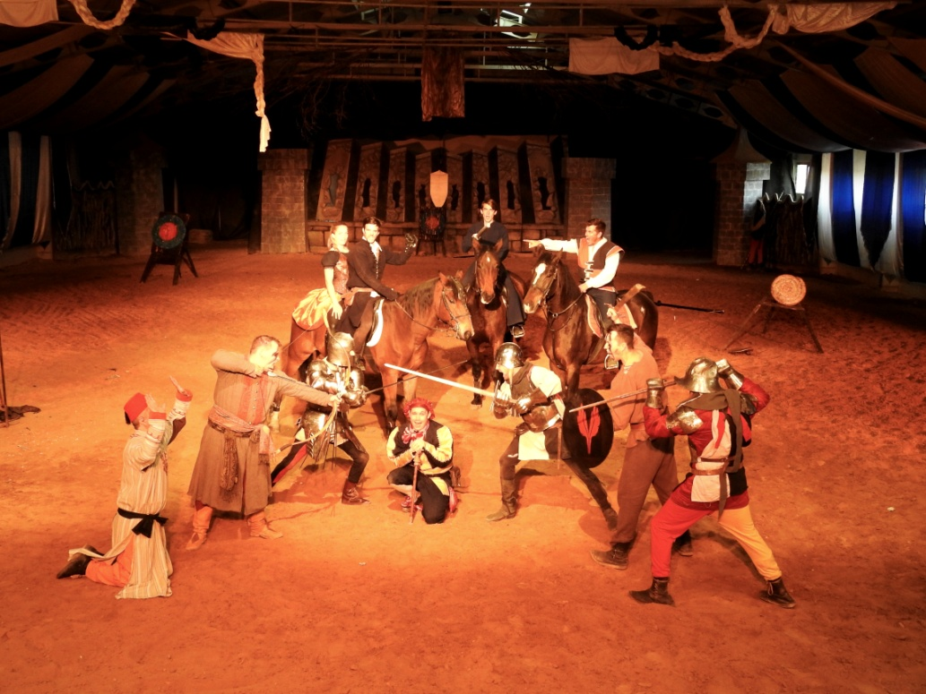
Fotó: Tóth Bianka

A Hadi tornában keveredik a mese a valósággal, nem tudod eldönteni, hogy hidd, vagy ne hidd, amit a színpadon látsz, de jobban teszed, ha hiszed. Rendkívüli küzdelmek és élcek, ugratás és heccelés, majd íjászat, földi tusa, lovagi vetélkedés következik. Megidézzük neked a lovagok középkori, játékos csetepatéit és komoly harcait. Biztosak vagyunk benne, hogy szeretni fogod.

írta: Sárközi György
Rendezte: Ágens

Roma daj-daj

Fotó: Tóth Bianka

Ismeritek Kusturica csodás, cigányokról szóló filmjeit? A Macska-jajt, a Cigányok idejét? A Roma daj-daj szerethető, nem mindennapi karakterei megidézik neked. Humor, esetlen botladozás, roma daj-daj, Izabella és Mamma, a Vajda és az angol turista, a botcsinálta férj, s még számtalan elbűvölő figura jelenik meg a zenés, lovas előadásban. Mese vagy mégsem?

Írta: Sárközi György
Rendezte: Ágens

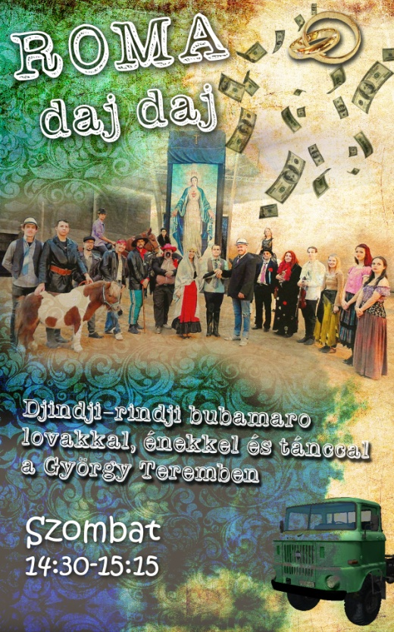
Testidő

Bemutató: Harmadik Hely
Előadás: Magvető Café

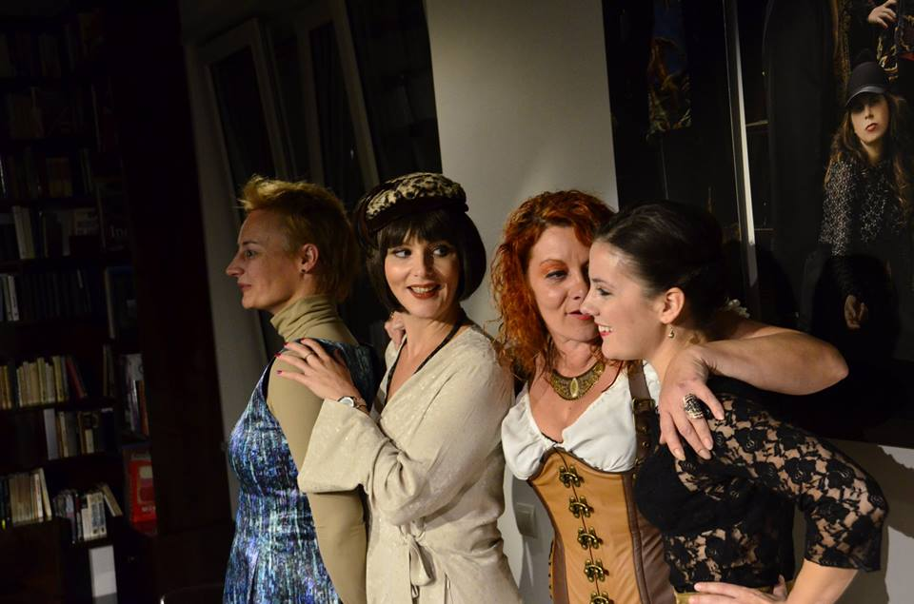
Kiss Noémi, Karafiáth Orsolya, Ágens, Lovass Rozi

https://www.facebook.com/events/1999726270262097/
http://www.aharmadikhely.hu/testido/

Októberben egy zsigerekig ható zenés esttel szeretnénk meglepni mindenkit. Egy olyan performance készül, ami három erőteljes alkotó összjátékából bomlik ki. Az előadás Kiss Noémi írásai köré szerveződik, ezt öleli körbe zenével, testtel, hanggal és némasággal a két előadóművész, Ágens és Lovas Rozi.
Összesimul szöveg és ének, a direkt erre az estére összeállított műsor egyszerre fókuszál mindhárom művészre, felmutatja eddig talán nem látott arcukat. Az előadás Noémi legutóbbi két regényére, az Ikeranyára és a Sovány angyalokra épül, ebből nyílik ki az ajtó, ami ennek a három karizmatikus nőnek a világába elvezet.

’Hogy miért szeretem őket? Nem is szeretem, rajongok! Ágens konokul önmagából, testéből és könnyeiből építkező világszínháza lenyűgöző. Szelíd hús, és totális hang. Szerelem, szexualitás, zene és írás nála mindig felfokozott hangon telíti el a színpadot. Kong és üt. A nézők néha alig kapnak levegőt, máskor pedig nyílt szívvel hallgatják. Ágens a mai magyar színház legdühösebb előadója.
Rozi felperzseli a színpadot. Képes tüzet játszani, és csobogó vizet fakasztani. Csorogni, bábujjon járni. Folyton alakítja magát, formálja, újragondolja. A lábujjától a hajszáláig, minden testrészével játszik. Dinamikus játéka makacsul tudatos, finom és erőteljes, ő ma a színésznők földi angyala.’
Kiss Noémi Ágensről és Lovas Roziról

Rendezte: Ágens

A császár új ruhája
mese alapján írta: Ágens

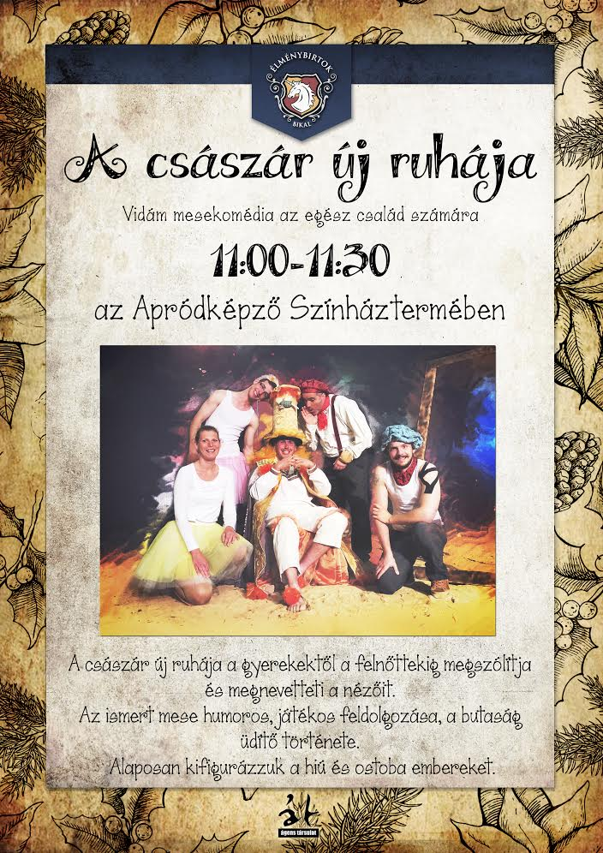

Szereplők:
Mesélő: Ágens
Császár, Öreg miniszter: Ferenc Gábor
Takácsok: Török Roland és Sárközi György
Főhopmester: Ignácz Dávid
Hopmester: Roland
Udvarhölgy: Kovács Eszti

Jelmez, látvány: Tóth Bianka

Hang: László Ákos
Rendező: Ágens

Szerelmi mesterképző diákoknak

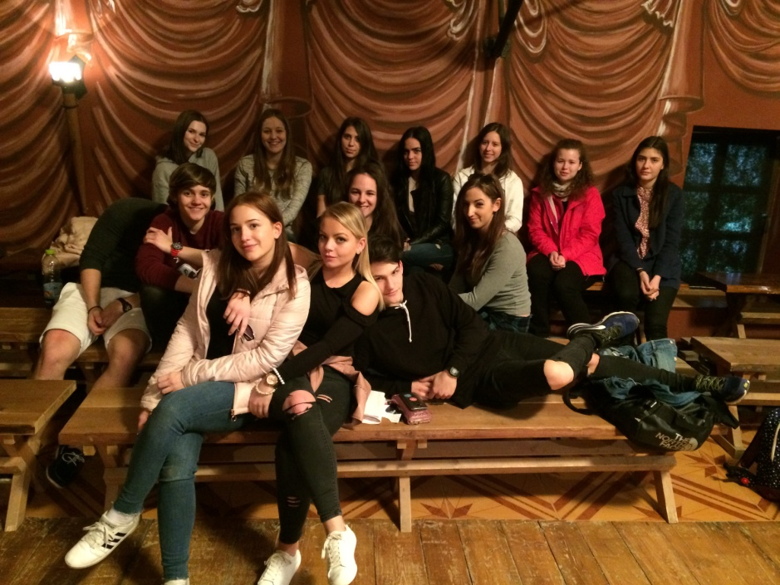
Xantus János Középiskola diákjai, Budapest

Tavaly a Puchner Birtokon a rendkívül nagy sikernek örvendő Amúgy Rómeó és Júlia című beavató színházi előadást hoztuk létre, amit, azóta is folyamatosan játszunk diákoknak és felnőtteknek egyaránt. Idén tanárok és iskolaigazgatók kifejezett kérésére indítjuk útjára a diákoknak szóló, a szerelmi élmény megélését és feldolgozását segítő innovatív foglalkozásunkat. Ez az előadás a diákok szerelmi életével foglalkozó szexuális felvilágosítás, célja a méltó szerelmi tapasztalat elérése. Az, hogy a felnövekvő nemzedék ne legyen kiszolgáltatottja a megalázó facebook, stb... szerelmi ügyeknek, like-oknak, kommenteknek, hanem élete irányítójává és önazonos mesterévé váljon.

Az alapvetően az iskolai szerelmi életet szem előtt tartó beszélgetések és a foglalkozások fő iránya a net kínálta csapdák elemzése, valamint a cyber világ szerelmi kultúrájának a vizsgálata. Mi az, ami kivezethet a chat és a like-ok hálójából? Van-e ilyen? Természetesen, ez a probléma nem csak a diákokat érinti, hanem a felnőtt társadalom igen nagy hányadát is.

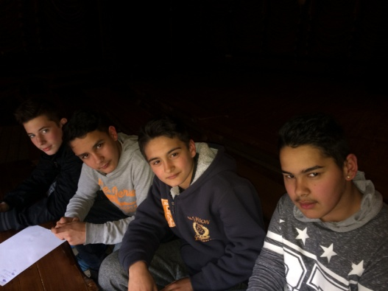
A kozári diákok nagy gondolkodásban

A foglalkozások korcsoportos bontásban történnek, az 5-6-ik, 7-8-ik, 9-10-ik illetve a 11-12-ik osztályban a témák megvitatásának a mélysége változik, valamint a témához kapcsolódó, az aktuális életkornak megfelelő dilemmák és nehézségek megbeszélésében különbözik.

E teljesen egyedülálló kezdeményezéssel, szeretnénk valamit hozzá tenni a fiatalok életéhez, cinkos partnerként nyitni a gondolkodásukat.

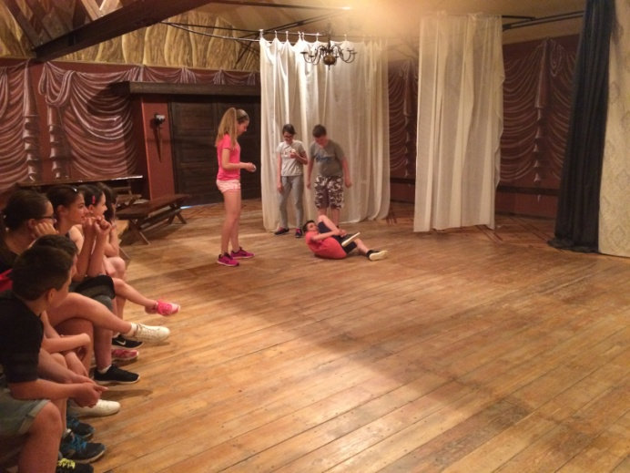
Makói Általános Iskola diákjai akcióban

https://www.facebook.com/szerelmimesterkepzo/
I. téma: Képzelet és valóság a szerelemben
https://www.facebook.com/notes/768325110677913/
II. téma: A chat hálójában
https://www.facebook.com/notes/263301291665010/
III. téma: Trend és káosz a neten
https://www.facebook.com/notes/1808562559297774/
IV. téma: Jó csaj, jó pasi, like
https://www.facebook.com/notes/1001477210351670/

Az idő fúriái (Les Furies du Temps), Párizs, Budapest

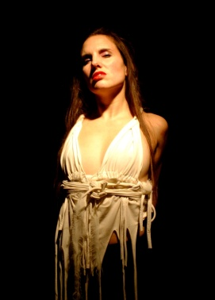
Fotó: Tóth Bianka

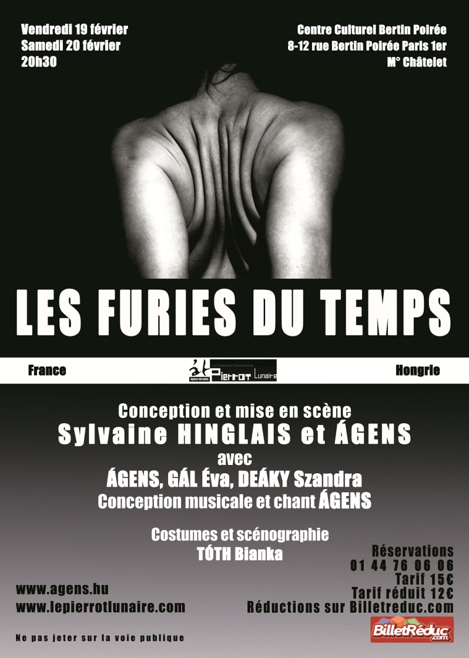

Részletek az előadásból:
1. https://youtu.be/RcgtfTy9Jxo
2. https://youtu.be/3WdOjuA25W0
3. https://youtu.be/Dtiy11fOCPo
4. https://youtu.be/pd6v9QOT8ko

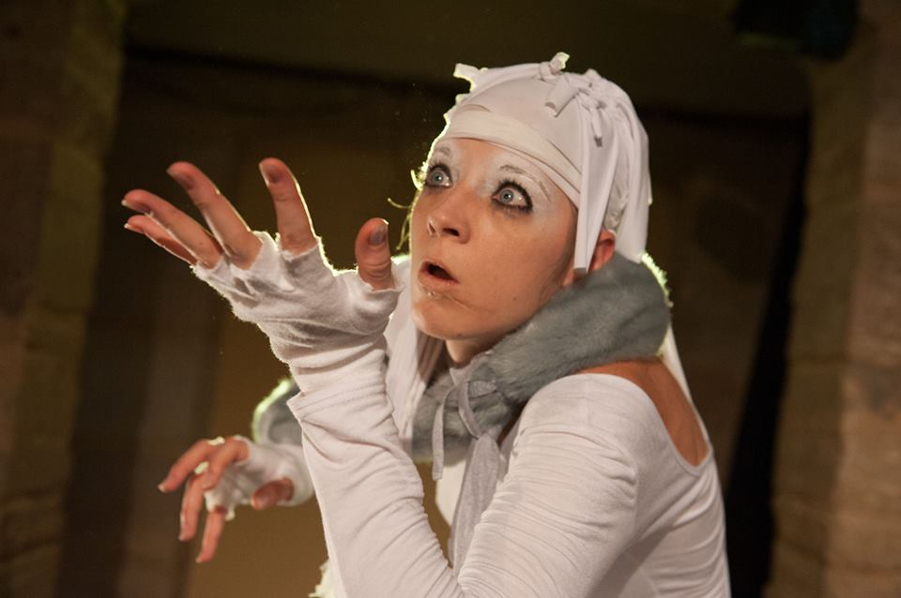
Fotó: Xavier Curtat

A francia-magyar koprodukcióban létrejött előadást Párizsban, a Japán Kulturális Intézetben mutatták be rendkívüli sikerrel. Az idő fúriáit Párizsban játsszák ismét, azonban előtte megmutatják Budapesten is. A két kultúra találkozásából született lebilincselő tragikomédia főszereplője az Idő, a test és az emlékezet metamorfózisa. Az általunk érzékelt idő a folyamatos jelen lineáris tapasztalatát ajánlja fel, percre-perc, napra-nap, hónapra-hónap múlik, s a tudatot vélt vagy valós történetekkel szórja tele. Te válaszd a lehetetlent, azt, ahol az idő nem létezik.

’A franciák azt mondták, hogy ez az előadás a nők himnusza, a japánok szorongtak tőle, majd mégis odaadták magukat. Számomra, az időről szól. Egy nő életében, csakúgy, mint egy férfiéban, nagyon fontosak az életszakaszok. Az idő átjárásait kerestük, a kapcsolódást egyes életperiódusokhoz, és az azokhoz tapadó szerepeket. És mindezt egy bármely korszakhoz köthető mitológiai környezetben adjuk elő. Egy magyar származású, de kint élő színésznő, Deáky Szandra, egy pécsi táncos-koreográfus, Gál Éva, és én játszunk benne. A jelmezt és a díszletet, pedig Tóth Bianka tervezte, aki legalább annyit adott bele a darab megszületésébe, mint mi hárman. Persze nem szabad megfeledkezni a kinti rendezőről, Sylvaine Hinglaisról sem, akivel közösen írtuk a forgatókönyvet és rendeztük az előadást. Sylvaine Hinglais, ottani rendező videókat küldött nekem a jelenetekről, amik elkészültek, és én küldtem a sajátjaimat. Így tudtunk kommunikálni a munkafolyamatokról, aztán, amikor kezdett körvonalazódni a darab, kiutaztunk Párizsba, hogy ott rakjuk össze az egészet. Persze, tolmáccsal vagy angolul, mert nem tudok franciául. Nagyon izgalmas volt ez a folyamat, és az, hogy mennyi mindent át tud hidalni a művészet. Szükségem van az interakcióra, szerintem, így is eggyé kell válnunk az előadás alatt. (Párizsban örömmel megtették ezt nekünk.) Ha valaminek a részévé válsz, közel kerülsz hozzá és megismered azt az anyagot, amivel dolgozik. Így sokkal könnyebb azonosulnod vele, és ez a művészetre halmozottan igaz.’

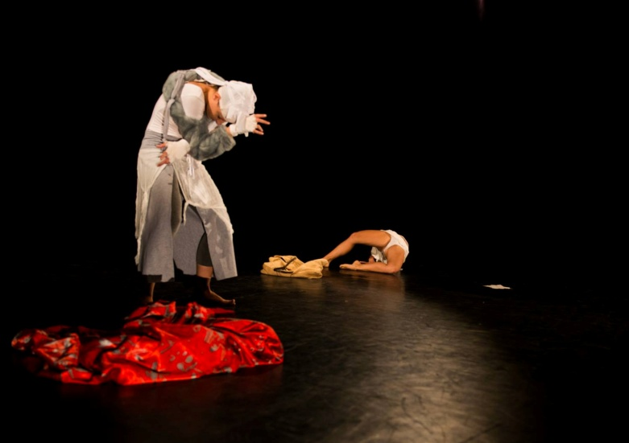
Szkéné Színház, Fotó: Schild Tamás

A bemutatóról:
Vannak olyan élmények, amelyek majdhogynem leírhatatlanok. Olyanok, amelyek átlépik a valóság határát a szépségükkel, az egyediségükkel, és azzal az eufórikus létélménnyel, amelyben a megjelenő jó már-már elviselhetetlen és felfoghatatlan. Ilyen a szerelem első pillanata, majd a második is, amikor először csókolod azt, akire vágysz, a gyermekszülés, a katarzis, és az is, amikor átlépsz minden határt, s csak abban létezel, amit teremtettél magadnak. Ilyen volt a kint töltött idő is számomra. A premier és a másnapi előadás fantasztikus volt. Váratlanul ért minket az a hatalmas siker, ami a darabot fogadta. A közönség nem akart minket leengedni a színpadról, a végén ritmusra dobogtak a lábukkal, fütyültek, kiáltoztak. Felfoghatatlan érzés…a lelkem fele még mindig ott van. Annyi biztos, hogy majd vissza kell mennünk Párizsba és New Yorkban is színpadra visszük a darabunkat.’
Ágens, Pepita Magazin, 2016.

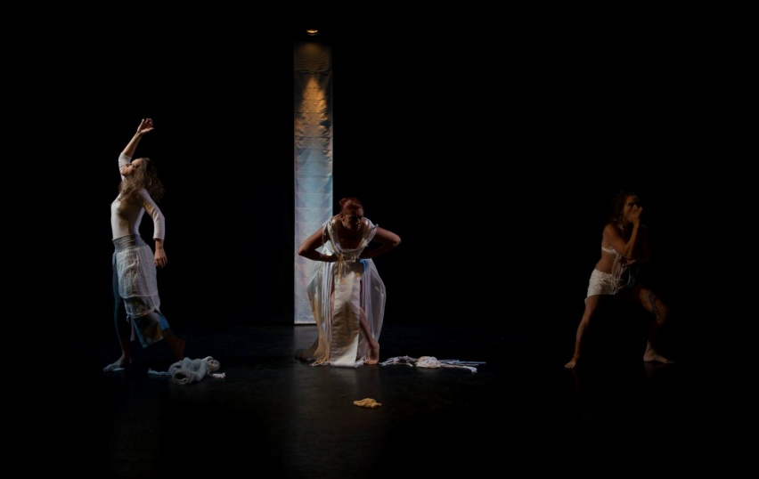
Szkéné Színház, fotó: Schild Tamás

A Kis herceg
írta: Antoine de Saint-Exupéry
Rónai György fordítását átírta: Ágens

Szereplők:
Tóth Bianka
Sárközi György
Ferenc Gábor
Ágens

Vetítés, hang, fény: Morószki Krisztina
Jelmez- és látványterv, filmek: Tóth Bianka
Rendező, dramaturg: Ágens

Tudod…, a Kis herceg megérkezett. Honnan jött és miért? A világ minden táján ismert, 226 nyelvre lefordított, 80 millió példányban megjelent könyv mindenhol érvényes történetét láthatod. A mindannyiunk szívét már sokszor megfacsaró történet varázsvilágába hívunk.
Gyere velünk a bolygók közti utak igézetébe, éld át a barátság és a víz örömét, a találkozások fontosságát, a világ legegyszerűbb és egyben legnehezebb élményét, a szeretetet. Fogd meg a gyermeked kezét és mutasd meg neki is a Kis herceg mindenkor aktuális történetét.

Gond nélkül élünk
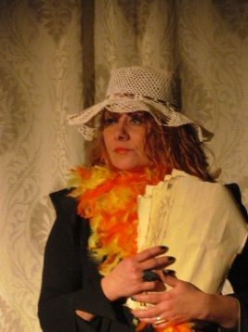
fotó: Tengölics Zsófi

Szereplők: Ágens, Sárközi György, Ferenc Gábor, Gál Éva, Pucher Ákos, Ignácz Dávid
írta, rendezte: Ágens

A történet Shakespeare Szentivánéji álom Mesteremberek jelenetéhez hasonlóan a szerepek kiosztásával kezdődik. Ki, mit játszik a Mátyás király lopni megy című mesében. A szedett-vedett társulat tagjai egymásra licitálva, szellemesen, nagyotmondva festik szépre, jóra magukat, kinek-mit kéne játszania és miért. A rendkívül mulatságos figurák próbálnak megfelelni a színpad szabályainak, azonban igen nehezen megy nekik.
A mese-komédiába beépülnek a szereplők előadás közbeni önreflexiói is és szerepük (és ahhoz való viszonyuk) folyamatos felülvizsgálata.

Buja középkori est – ahol belekóstolhatsz a középkor érzéki valóságába

Szereplők: Ágens, Sárközi Görgy, Ignácz Dávid
Rendező, író: Ágens

A nézők az est folyamán egy kurtizán emlékiratain keresztül átélhetik a kor különleges udvarlási szokásait és megismerkedhetnek az érzékek birodalmát jól ismerő, tapasztalt asszony tanulságos gondolataival. Szerelmi képzésben részesülnek, megtapasztalják az érzékek felszításának a módjait. Ágens nagy sikerű könyvének feldolgozása az előadás, mely a Bárka Színházban Édes szívem, ribanc vagy! címmel futott két éven keresztül.

Legio Nigra

'Szép virágaim,
ne várjatok feddhetetlen hűséget tőle,
ha udvarol, s kéjre hív,
csupán napi szerelmet remélj.
Hű fegyverhordozója is elmaradt,
még nyögi az elmúlt éj terheit.' Ágens

Belépő a férfiúi erő és tusa világába. Ebben az előadásban célzottan a középkor világát idézzük meg, erős, archaizált szöveggel és a lovagi kort felelevenítő látványvilággal. Interaktív megszólítás és párbeszéd a nézőkkel, a kort idéző szerepszemélyiségekkel, a középkori színjátszás elemeivel.

Az Ágens társulat munkáiról részletek, sajtó megjelenések:
https://www.facebook.com/agens.tarsulat/

